Piątek 25.02.2021r.
Witam serdecznie!!!

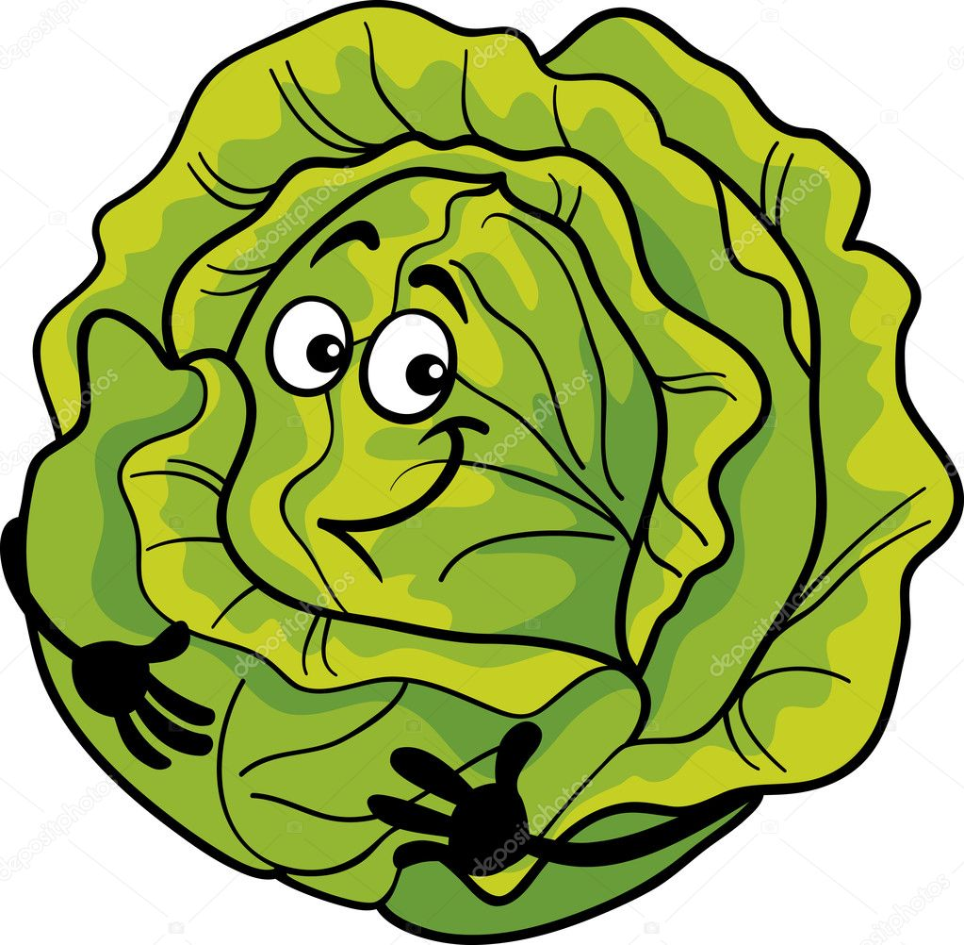

I. Przeczytajcie opowiadanie pt. „Kruchutka sałatka” Flory Bresciani Nicassio.
Opowiadanie pochodzi ze strony: https://adonai.pl/opowiadania/bajki/?id=1
Pewnego dnia mamusia powiedziała do Filipa: - Idź proszę, do ogrodu i przynieś mi trochę rozmarynu.
- Dobrze, mamusiu! - Filip zadowolony, że może przysłużyć się mamusi tak, jak uczyła tego nauczycielka, poszedł do ogrodu.
Musicie wiedzieć, ze ogród graniczył z ogrodem jego przyjaciela Andrzeja. Przypuszczając że spotka kolegę, Filip, zerwawszy rozmaryn, zbliżył się do drucianej siatki. Ale co usłyszał? Ktoś z tyłu coś szeptał. Kto to mógł być?
Głosik z tyłu mówił: - Ja ciągle rosnę tutaj, krucha i zielona, ale Filip nie chcę mnie jeść. Mówi, że nie może na mnie patrzeć. Jestem taka smutna.
To była sałata Filipa, która skarżyła się na niego.
- Tymczasem Andrzej zjada mnie z przyjemnością. Czy zauważyłeś jego buzię, świeżą i różową?
- O, tak!
A buzia Filipa jest zawsze blada i zmęczona. Nie chce nigdy nic jeść poza mięsem, chlebem, kiełbaską i ciastkami.
- Czy nie zauważyliście również, że Andrzej ma wspaniałe oczy? - dodały marchewki, które rosły obok sałaty.
- Tak, to prawda - stwierdziła sałata.
- Otóż jest tak dzięki nam. On chętnie nas zjada, a my sprawiamy, że jego oczy są zdrowe.
Filip odszedł cicho i pobiegł do domu, by zobaczyć się w lustrze. Miał rzeczywiście bladą twarz, kilka krostek na nosie... a jeżeli rzeczywiście sałata i marchewki mają rację? Jego przyjaciel Andrzej miał zawsze różowe policzki.
- Mamusiu, mamusiu, dzisiaj daj mi trochę sałaty i kawałek marchewki, dobrze?
Mamusia nie chciała wierzyć własnym uszom. Zazwyczaj jej synek tak bardzo grymasił!
Filip nie powiedział jej, że słyszał tę dziwną rozmowę w ogrodzie. Będzie to jego osobista tajemnica!
Ale od tego dnia zaczęły mu smakować wszystkie jarzyny, jakie mamusia mu przygotowywała. Już więcej nie protestował.

Pytania do tekstu:
- Po co mama wysłała Filipa do ogrodu?
- Jak ma na imię przyjaciel Filipa?
- Czy chłopiec lubił warzywa?
- Co usłyszał Filip w ogrodzie?
- Co postanowił jeść Filip od tej chwili?

II. Zabawa dydaktyczna "Gdzie jest ten produkt"?
Zabawa pochodzi ze strony: http://www.edukacja.edux.pl/p-24838-tajemnice-kuchni-scenariusz-zajecia-w-grupie.php
Rodzic wymienia produkt np.: "olej" - dziecko mówi w jakim jest "opakowaniu" np.:
"mąka" - w torebce
"pasztecik" - w puszce
"jogurt" - w kubeczku, butelce
"masło" - pudełko, papier itp.
Rozmowa z dziećmi:
"Skąd wiemy co znajduje się w opakowaniu"?
"Po czym poznajemy, że produkt jest nieświeży"?
"Czym grozi zjedzenie nieświeżego produktu"?

III. Zabawa ruchowo – naśladowcza – "Praca w kuchni".
Dzieci naśladują czynności podawane przez rodzica np. ubijamy pianę, wałkujemy ciasto, mieszamy zupę, kroimy warzywa.

IV. Pokolorujcie najpiękniej jak umiecie!
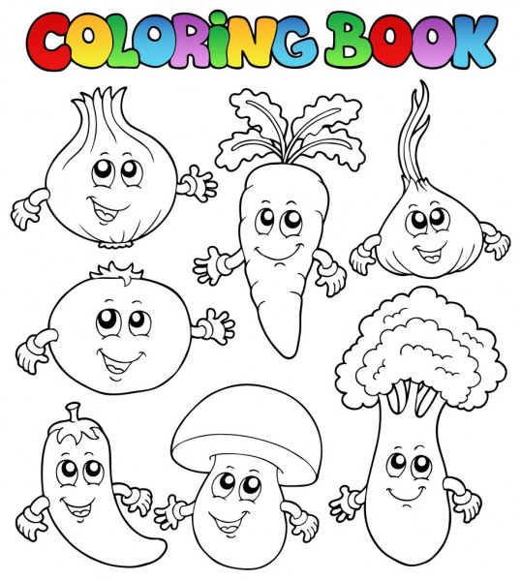
Kolorowanka pochodzi ze strony: https://pl.depositphotos.com/vector-images/kolorowanka-z-warzyw.html

